ВО 2 МЛАДШЕЙ ГРУППЕ «НЕПОСЕДЫ».
МБДОУ «ПРЕОБРАЖЕНСКИЙ ДЕТСКИЙ САД № 1 «АЛЕНУШКА».

ВОСПИТАТЕЛЬ : НОВИКОВА Е.В.

( С интеграцией задач образовательных областей – познание, социализация ,физическая культура , коммуникация).
Цель: Оптимизация общения детей со своими папами.
Задачи : - Познакомить с государственным праздником –Днем защитников Отечества;
-Воспитывать доброе отношение к папе ,вызвать чувство гордости за своего отца;
-Доставить детям радость и удовольствие от совместного участия, развивать заинтересованность родителей в совместных мероприятиях;
-Совершенствовать двигательные навыки ,умение играть сообща.
Предварительная работа: беседы ,рассматривание иллюстраций , альбомов «Наша Армия сильна» ,чтение художественной литературы, прослушивание аудиозаписей «Звуки войны», «Звуки салюта» ,детских песен на военную тематику, рассматривание фотографий пап и дедушек ,служивших в армии, сюжетно-ролевые игры «Моряки» , «Военные», выставка игрушечного военного оружия.
Оборудование : армейские фото пап и дедушек, иллюстрации родов войск , военной техники ,воздушные шары , каска , цветные флажки , листы белой бумаги А4, медали для детей ,медали для взрослых , игрушечное оружие, аудиозапись «Прощание славянки», «Граница», «С чего начинается Родина «,обручи (2),красные мячи (9),зеленые мячи (8).
Ход развлечения :
Под музыку «Прощание славянки» дети входят в зал и останавливаются.
Ведущая: Здравствуйте, уважаемые папы, дедушки ,заботливые мамы ! Сегодня мы собрались все вместе , чтобы поздравить наших мужчин с Днем Защитников Отечества. Благодарим пап и дедушек за решение поучаствовать на празднике. Наших милых мам мы просим занять почетные места в жюри. Начинаем наш праздник .Готовы? Дорогие папы и дедушки! Принимайте поздравления !
1.Чтение стихотворений :
Даша С : Здравствуй , праздник! Здравствуй, праздник!
Праздник мальчиков и пап ! Всех военных поздравляет наш веселый детский сад.
Саша С : Армия родная –защитница страны ,
Оружием и мужеством хранит нас от войны.
Даша К : Прочитаю поздравленье ,сяду к папе на колени .
Много в армии мужчин, а такой ,как он ,один!
Назар К : Нашей Армии Российской День Рожденья в феврале.
Слава ей ,Непобедимой ! Слава миру на земле!
Артем А : Трубы громкие поют – нашей Армии –салют!
Артем Е : В космос корабли плывут –нашей Армии –салют!
Максим К : На планете мир и труд –нашей Армии –салют!
Ведущая : Ребята , а почему говорят Армия родная ? Потому что в ней служили и служат наши родственники-папы ,дедушки ,дяди ,братья. Потому и непобедима наша Армия ,что каждому из нас она родная . Давайте посмотрим на иллюстрации и поиграем .
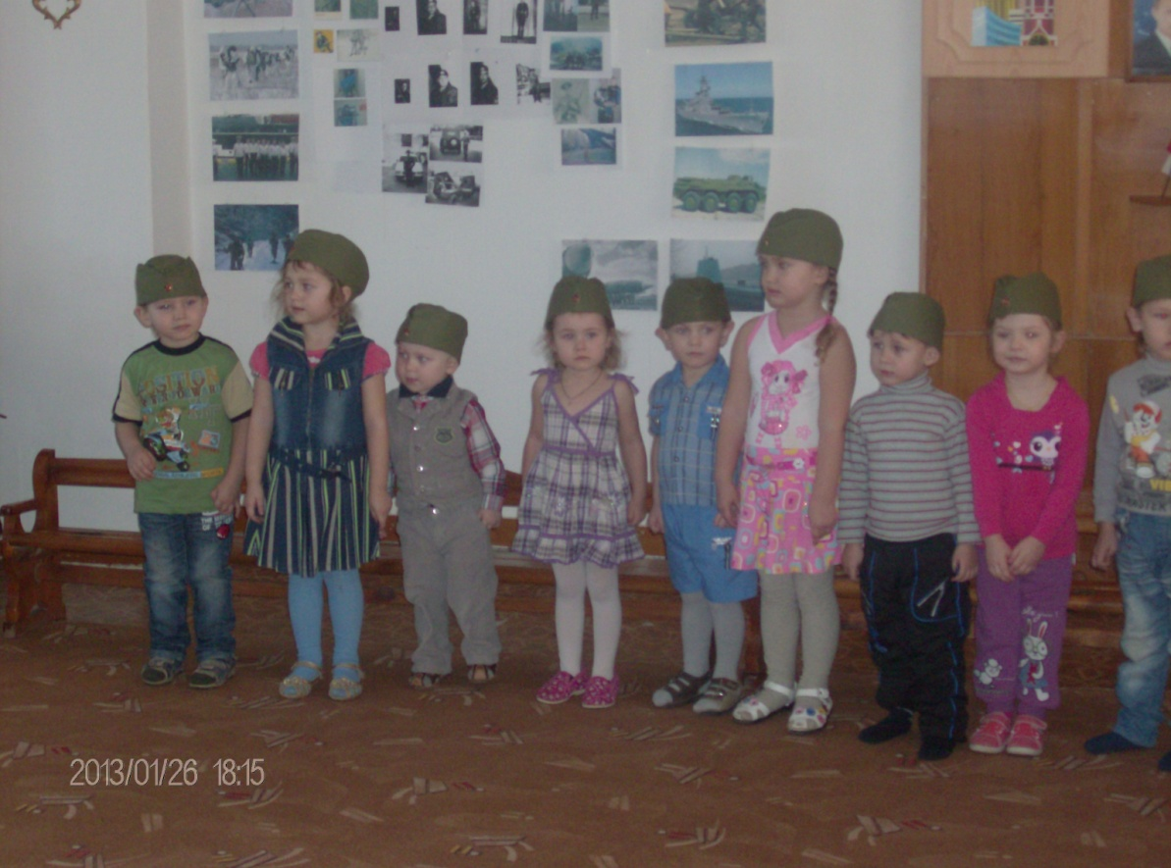

2.Дидактическая игра «Кто служит в армии?» ( показ иллюстраций : ракета-ракетчики; танк-танкисты ; самолет –летчики ; корабль- моряки).
Ведущая: пока молодые бойцы отряда «Непоседы» отдыхают и набираются сил ,задание получают бойцы отряда «Богатыри» - вам нужно из листа бумаги сконструировать либо предмет головного убора (пилотку) ,либо военную технику (самолет ,лодку). Считаем :1,2,3 –начни!
3.Конструирование из бумаги папами и дедушками.
Ведущая: пока «Богатыри» изготавливают предметы военной техники и головные уборы,мы с вами поговорим ,каким должен быть солдат .
4.Конкурс для детей « Какой солдат?» (каждый из детей называет качество солдата –умный ,быстрый, ловкий ,хитрый ,серьезный, веселый ,находчивый ,заботливый и т.д).
Ведущая: «Богатыри» отлично справились с заданием .
Сейчас мы проведем игру на внимание с «Непоседами»:
Синий флажок –хлопайте , зеленый флажок –топайте ,
Желтый флажок –молчите, красный флажок –«ура» кричите. Готовы? (Да).
5.Игра «Морская азбука»с «Непоседами « и с «Богатырями».
Ведущая : Молодцы : и «Богатыри» , и «Непоседы». Сейчас ребята из отряда «Непоседы» исполнят танец .
Танец «Граница».
Ведущая: А сейчас просим «Богатырей» показать ловкость и сноровку.
6. Конкурс пап и дедушек «Срочное донесение»-по команде нужно проползти с автоматом до дуги ,обогнуть её и приползти обратно.
Ведущая: «Непоседы» ,давайте покажем ,какие мы с вами быстрые и ловкие.
7.Конкурс «Кто больше?»- по команде мальчики собирают зеленые мячи и кладут их в обручи,девочки собирают красные мячи.
Ведущая : Какие вы ловкие,быстрые .Просто молодцы!
А теперь попросим принять участие и пап и детей .
8.Конкурс «Кто быстрее?»- -по команде каждый ребенок становится папе на ноги , и папа идет до ориентира с ребенком.
Ведущая: Вот и подходит к концу наше спортивное развлечение . Всем было весело и интересно .Ребята ,что мы пожелаем нашим папам?
Оксана М: Папам всем мы пожелаем :
Уля К : Не стареть и не болеть,
Леша К : Больше спортом заниматься ,
Саша К : Чувство юмора иметь!
ВСЕ ДЕТИ: ПОЗДРАВЛЯЕМ!
Ведущая: А теперь представляем слово нашим мамам –членам жюри.
Мамы: Нам очень понравилось это развлечение.И «Богатыри» и «Непоседы» оказались ловкими и быстрыми,внимательными и находчивыми . Поэтому на нашем празднике победила ДРУЖБА! И мы награждаем вас медалями в память о нашем празднике. Спасибо!
